|  |  |  |  |
| --- | --- | --- | --- |
| *Mobiliser le langage dans toutes ses dimensions* | **Commencer à écrire tout seul** |  |  |
| ***Compétence : maîtriser le geste grapho-moteur : copier des mots en écriture cursive en respectant la technique de l’écriture et les interlignes***  Objectif : copie les mots | | |  |

 ballon

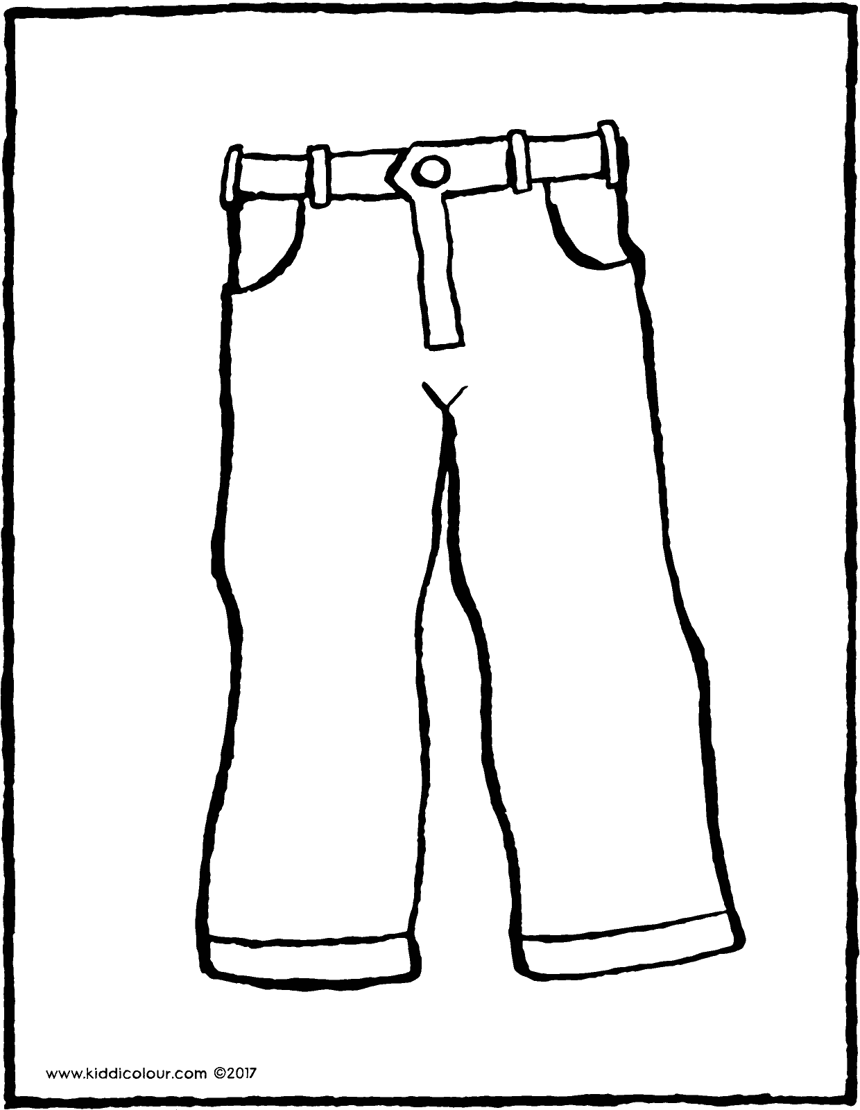

pantalon

 melon

maison

